**LAPORAN TUGAS BESAR 1**

**IF2123 - ALJABAR GEOMETRI**

**SISTEM PERSAMAAN LINIER DAN APLIKASINYA**



**Disusun oleh :**

**CislamIX**

**13517078 Irfan Sofyana Putra**

**13517080 Mgs. Muhammad Riandi Ramadhan**

**13517104 Muhammad Fikri Hizbullah**

Program Studi Teknik Informatika

Sekolah Teknik Elektro dan Informatika

Institut Teknologi Bandung

2018

**BAB I**

**DESKRIPSI MASALAH**

**1.1 Sistem Persamaan Linier**

Sistem persamaan linier (SPL) dengan *n* peubah (*variable*) dan *m* persamaan adalah berbentuk

*a*11 *x*1 + *a*12 *x*2 + .... + *a*1*n xn*= *b*1

*a*21 *x*1 + *a*22 *x*2 + .... + *a*2*n xn*= *b*2

: :

: :

*am*1 *x*1 + *am*2 *x*2 + .... + *amn xn*= *bm*

yang dalam hal ini *xi* adalah peubah, *aij* dan *bi* adalah koefisien Î R. Sembarang SPL dapat diselesaikan dengan metode eliminasi Gauss dan metode eliminasi Gauss-Jordan. Solusi sebuah SPL mungkin tidak ada, banyak, atau hanya satu (unik/tunggal).

**1.2 Interpolasi Polinom**

Sistem persamaan linier memiliki banyak aplikasi dalam bidang sains dan rekayasa, salah satunya adalah mengestimasi nilai fungsi dengan interpolasi polinom. Persoalan interpolasi polinom adalah sebagai berikut: Diberikan *n*+1 buah titik berbeda, (*x*0, *y*0),(*x*1, *y*1),..., (*xn*, *yn*). Tentukan polinom *pn*(*x*) yang menginterpolasi (melewati) semua titik-titik tersebut sedemikian rupa sehingga *yi* = *pn*(*xi*) untuk *i* = 0, 1, 2, …, *n*.

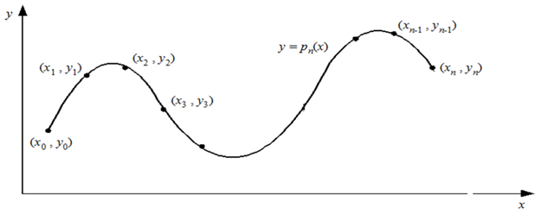

Setelah polinom interpolasi *pn*(*x*) ditemukan, *pn*(*x*) dapat digunakan untuk menghitung perkiraan nilai *y* di sembarang titik di dalam selang [*x*0, *xn*].

Polinom interpolasi derajat *n* yang menginterpolasi titik-titik (*x*0, *y*0),(*x*1, *y*1),..., (*xn*, *yn*). adalah berbentuk *pn*(*x*) = *a*0 + *a*1*x* + *a*2*x*2 + … + *anxn*. Jika hanya ada dua titik, (*x*0, *y*0) dan(*x*1, *y*1), maka polinom yang menginterpolasi kedua titik tersebut adalah *p*1(*x*) = *a*0 + *a*1*x* yaitu berupa persamaan garis lurus. Jika tersedia tiga titik, (*x*0, *y*0), (*x*1, *y*1), dan (*x*2, *y*2), maka polinom yang menginterpolasi ketiga titik tersebut adalah *p*2(*x*) = *a*0 + *a*1*x* + *a*2*x*2 atau persaman kuadrat dan kurvanya berupa parabola. Jika tersedia empat titik, (*x*0, *y*0), (*x*1, *y*1), (*x*2, *y*2), dan (*x*3, *y*3), polinom yang menginterpolasi keempat titik tersebut adalah *p*3(*x*) = *a*0 + *a*1*x* + *a*2*x*2 + *a*3*x*3, demikian seterusnya. Dengan cara yang sama kita dapat membuat polinom interpolasi berderajat *n* untuk *n* yang lebih tinggi asalkan tersedia (*n*+1) buah titik data. Dengan menyulihkan (*xi*, *yi*) ke dalam persamaan polinom *pn*(*x*) = *a*0 + *a*1*x* + *a*2*x*2 + … + *anxn* untuk  *i* = 0, 1, 2, …, *n*, akan diperoleh *n* buah sistem persamaan lanjar dalam *a*0, *a*1, *a2*, …, *an*,

*a*0 + *a*1*x*0 + *a*2*x*02 + ... + *an x*0*n* = *y*0

*a*0 + *a*1*x*1 + *a*2*x*12 + ... + *an x*1*n* = *y*1

... …

*a*0 + *a*1*xn* + *a*2*xn*2 + ... + *an xnn* = *yn*

Solusi sistem persamaan lanjar ini, yaitu nilai *a*0, *a*1, …, *an*, diperoleh dengan menggunakan metode eliminasi Gauss yang sudah anda pelajari. Sebagai contoh, misalkan diberikan tiga buah titik yaitu (8.0, 2.0794), (9.0, 2.1972), dan (9.5, 2.2513). Tentukan polinom interpolasi kuadratik lalu estimasi nilai fungsi pada *x* = 9.2. Polinom kuadratik berbentuk *p*2(*x*) = *a*0 + *a*1*x* + *a*2*x*2. Dengan menyulihkan ketiga buah titik data ke dalam polinom tersebut, diperoleh sistem persamaan lanjar yang terbentuk adalah

*a*0 + 8.0*a*1 + 64.00*a*2 = 2.0794

*a*0 + 9.0*a*1 + 81.00*a*2 = 2.1972

*a*0 + 9.5*a*1 + 90.25*a*2 = 2.2513

Penyelesaian sistem persamaandengan metode eliminasi Gauss menghasilkan *a*0 = 0.6762, *a*1 = 0.2266, dan *a*2 = -0.0064. Polinom interpolasi yang melalui ketiga buah titik tersebut adalah *p*2(*x*) = 0.6762 + 0.2266*x* - 0.0064*x*2. Dengan menggunakan polinom ini, maka nilai fungsi pada *x* = 9.2 dapat ditaksir sebagai berikut: *p*2(9.2) = 0.6762 + 0.2266(9.2) - 0.0064(9.2)2 = 2.2192.

**1.3 Spesifikasi Tugas**

Program dibuat dalam Bahasa Java untuk mengimplementasikan metode eliminasi Gauss dan metode Eliminasi Gauss-Jordan, dan mengaplikasikannya untuk persoalan interpolasi. Spesifikasi program adalah sebagai berikut.

1. Program dapat menerima masukan (input) baik dari keyboard maupun membaca masukan dari file text. Masukan dari keyboard adalah m, n, koefisien aij , dan bi. Jika masukan dari file maka berbentuk matriks augmented tanpa tanda kurung. Misalnya,

3 4.5 2.8 10 12

-3 7 8.3 11 -4

0.5 -10 -9 12 0

2. Untuk persoalan interpolasi, masukannya jika dari keyboard adalah n, (x0, y0),(x1, y1),..., (xn, yn), dan nilai x yang akan ditaksir nilai fungsinya. Jika masukannya dari file, maka titik-titik dinyatakan pada setiap baris tanpa koma dan tanda kurung. Misalnya jika titik-titik datanya adalah (8.0, 2.0794), (9.0, 2.1972), dan (9.5, 2.2513), maka di dalam file text ditulis sebagai berikut:

8.0 2.0794

9.0 2.1972

9.5 2.2513

3. Luaran (output) program adalah solusi SPL. Jika solusinya tunggal, tuliskan nilainya. Jika solusinya tidak ada, tuliskan solusi tidak ada, jika solusinya banyak, maka tuliskan solusinya dalam bentuk parametrik (misalnya x4 = -2, x3 = 2s – t, x2 = s, dan x1 = t).

4. Untuk persoalan polinom interpolasi, luarannya adalah persamaan polinom dan taksiran nilai fungsi pada x yang diberikan.

5. Luaran program harus dapat ditampilkan **pada layar komputer dan dapat disimpan ke dalam file**.

6. Bahasa program yang digunakan adalah Java dengan kakas pengembangan program adalah J2SE.

7. Program **tidak harus** berbasis GUI, cukup text-based saja, namun tidak dilarang menggunakan GUI (memakai Eclipse).

8. Program dapat dibuat dengan pilihan menu. Urutan menu dan isinya dipersilakan dirancang masing-masing. Misalnya, menu:

MENU

1. Sistem Persamaaan Linier

2. Interpolasi Polinom

3. Keluar

Untuk setiap pilihan menu ada sub-menu lagi yaitu pilihan metode:

1. Metode eliminasi Gauss

2. Metode eliminasi Gauss-Jordan

**BAB II**

**TEORI SINGKAT**

**2.1 Metode Eliminasi Gauss**

Metode eliminasi Gauss adalah tahap-tahap yang dilakukan untuk menyelesaikan sistem persamaan linier yang telah diubah menjadi matriks augmented dengan membentuk matriks eselon. Matriks eselon memiliki sifat sebagai berikut :

1. Jika sebuah baris yang tidak semua elemennya terdiri dari angka nol, maka angka pertama tidak nol dalam baris tersebut adalah 1.
2. Jika ada baris yang semua elemennya terdiri dari angka nol, maka baris tersebut diletakkan di matriks bagian bawah.
3. Jika terdapat lebih dari satu baris yang tidak semua elemennya terdiri dari angka nol, maka angka 1 pertama pada baris yang lebih rendah posisinya berada lebih menjorok ke kanan daripada angka 1 pertama pada baris yang lebih tinggi.

Untuk menyelesaikan suatu sistem persamaan linear yang telah berbentuk matriks augmented, operasi baris elementer perlu dilakukan terhadap matriks tersebut untuk membentuk matriks eselon. Operasi baris elementer dapat dilakukan dengan cara berikut :

1. Mengalikan sebuah baris dengan sebuah konstanta tidak nol.
2. Menukarkan letak dua buah baris.
3. Menjumlahkan sebuah baris dengan kelipatan baris yang lain.

Setelah matriks eselon berhasil dibentuk dengan menerapkan operasi baris elementer, dilakukan sebuah teknik sulih mundur. Teknik sulih mundur dilakukan dengan menyelesaikan persamaan dari matriks eselon dimulai dari baris yang paling bawah. Hasil penyelesaian disubstitusikan ke baris di atasnya untuk diselesaikan kembali.

**2.2 Metode Eliminasi Gauss-Jordan**

Metode eliminasi Gauss-Jordan adalah tahap-tahap yang dilakukan untuk menyelesaikan sistem persamaan linier yang telah diubah menjadi matriks augmented dengan membentuk matriks eselon tereduksi. Matriks eselon tereduksi memiliki sifat-sifat yang sama seperti matriks eselon, namun ditambah satu sifat lagi yaitu setiap kolom di mana terdapat angka 1 pertama dalam suatu baris terdiri dari angka nol untuk setiap komponen selain angka 1 pertama.

Metode ini terdiri dari dua tahap yaitu *forward phase* dan *backward phase*. *Forward phase* adalah tahapan membentuk angka nol dalam sebuah kolom di bawah angka 1 pertama dalam sebuah baris atau matriks eselon. Tahapan ini dapat diselesaikan dengan menggunakan metode eliminasi Gauss untuk membentuk matriks eselon. *Backward phase* adalah tahapan membentuk angka nol dalam sebuah kolom di atas angka 1 pertama dalam sebuah baris atau matriks eselon tereduksi. Untuk membentuk matriks eselon tereduksi dari matrik eselon, operasi baris elementer kembali dilakukan. Setelah terbentuk matriks eselon tereduksi, kita mendapatkan solusi dari sistem persamaan linier tersebut.

**2.3 Interpolasi Polinom**

Jika terdapat sebuah *f(x)* fungsi yang tidak diketahui, maka terdapat n+1 titik dengan *x0* < *x1* < *x2* < … < *xn* untuk setiap *f(x0)*, …, *f(xn)*. Untuk menyelesaikan permasalahan interpolasi ini, kita dapat membentuk sebuah fungsi *Q(x)* yang melewati semua titik yang disediakan. *Q(x)* harus memenuhi persyaratan sebagai berikut.

*Q(xj)* = *f(xj),* 0 < *j* < n

Jika hanya terdapat dua buah titik, fungsi *Q(x)* yang memenuhinya dapat berupa garis lurus atau bisa disebut sebagai sebuah polinom berderajat satu. Namun hal ini akan menjadi sulit, jika terdapat lebih dari dua titik. Persamaan *Q(x)* yang dibutuhkan adalah berupa sebuah polinom dengan derajat lebih dari satu.

Dalam membentuk polinom tersebut, sebanyak n+1 titik ((*x0*, *y0*), (*x1*, *y1*), (*x2*, *y2*), ...., (*xn*, *yn*)) yang diperoleh disulihkan ke dalam polinom dengan derajat n dengan *a*0, *a*1, *a*2, …, *an* sebagai koefisien.

*a*0 + *a*1*x*0 + *a*2*x*02 + ... + *an x*0*n* = *y*0

*a*0 + *a*1*x*1 + *a*2*x*12 + ... + *an x*1*n* = *y*1

... ...

*a*0 + *a*1*xn* + *a*2*xn*2 + ... + *an xnn* = *yn*

Dengan menggunakan metode eliminasi Gauss atau metode eliminasi Gauss-Jordan, kita dapat memperoleh solusi dari persamaan di atas, yaitu nilai *a*0, *a*1, *a*2, …, *an*. Dengan ini, kita mendapatkan persamaan polinom *Q(x)* sebagai solusi yang melewati n+1 titik tersebut, yaitu *Q(x)* = *a*0 + *a*1*x* + *a*2*x*2 + ... + *an xn*.

**2.4 Pseudo-Code Algoritma Gauss**

Berikut ini adalah pseudo-code untuk algoritma metode eliminasi Gauss.

/* M[i, j] = entri matriks dengan baris i dan kolom j*/  
batasBaris = n; /* banyak baris dari matriks */  
batasKolom = m; /* banyak kolom dari matriks */  
baris = 1; /* Inisialisasi pivot baris */  
kolom = 1; /* Inisialisasi pivot kolom */  
  
while baris ≤ batasBaris and kolom ≤ batasKolom

indeksMaks = cariIndeksPertama(i = baris..batasBaris,

M[i, kolom] ≠ 0)

if (M[indeksMaks, kolom] = 0)   
 /* Pada kolom ini tidak ditemukan pivot, lanjut

pencarian pada kolom berikutnya */

kolom = kolom + 1  
else   
 /*Lakukan penukaran baris indeksMaks dengan ‘baris’*/  
 tukarBaris(baris, indeksMaks)

/* Bilangan non-zero pertama dari pivot baris*/   
 bil = M[baris, kolom]   
   
 /* Bagi semua element pada pivot barus dengan bil

(agar pivot menjadi 1*/  
for i = kolom … batasKolom:  
 M[baris, i] = M[baris,i] / bil  
   
/* Untuk semua baris di bawah pivot baris */  
for i = (baris + 1) … batasBaris:  
 ratio = (-1*M[i, kolom]) / M[baris, kolom]  
 /* ubah semua bilangan non-zero pada pivot kolom

yang terletak di bawah pivot baris*/  
M[i, kolom] = 0  
/* lakukan untuk semua elemen tersisa pada baris sekarang */  
for j = (kolom + 1) … batasKolom:  
 M[i, j] = M[i,j] + ratio*M[baris, j];

/* Naikkan nilai pivot baris dan kolom */  
 baris = baris + 1  
 kolom = kolom + 1

**2.5 Pseudo-Code Algoritma Gauss-Jordan**

Berikut ini adalah pseudo-code untuk algoritma metode eliminasi Gauss-Jordan.

/* M[i, j] = entri matriks dengan baris i dan kolom j*/

batasBaris = n; /* banyak baris dari matriks */

batasKolom = m; /* banyak kolom dari matriks */

baris = 1; /* Inisialisasi pivot baris */

kolom = 1; /* Inisialisasi pivot kolom */

while baris ≤ batasBaris and kolom ≤ batasKolom

indeksMaks = cariIndeksPertama(i = baris..batasBaris,

M[i, kolom] ≠ 0)

if (M[indeksMaks, kolom] = 0)

/* Pada kolom ini tidak ditemukan pivot, lanjut

pencarian pada kolom berikutnya */

kolom = kolom + 1

else

/*Lakukan penukaran baris indeksMaks dengan ‘baris’*/

tukarBaris(baris, indeksMaks)

/* Bilangan non-zero pertama dari pivot baris*/

bil = M[baris, kolom]

/* Bagi semua elemen pada pivot baris dengan bil (agar pivot menjadi 1*/

for i = kolom … batasKolom:

M[baris,i] = M[baris,i] / bil

/* Untuk semua baris di bawah pivot baris */

for i = 1 … batasBaris:

/* Lakukan pengubahan semua baris selain pivot

baris */

if (i ≠ baris) then

ratio = (-1*M[i, kolom]) / M[baris, kolom]

/* ubah semua bilangan non-zero pada pivot kolom yang terletak di bawah pivot baris*/

M[i, kolom] = 0

/* lakukan untuk semua elemen tersisa pada baris sekarang */

for j = (kolom + 1) … batasKolom:

M[i,j] = M[i,j] + ratio*M[baris, j];

/* Naikkan nilai pivot baris dan kolom */

baris = baris + 1

kolom = kolom + 1

**BAB III**

**IMPLEMENTASI PROGRAM**

**3.1 Gambaran Program**

Program yang kami buat ini dapat menyelesaikan permasalahan tentang Sistem Persamaan Linear (SPL), dan interpolasi polinom dengan menggunakan metode eliminasi Gauss dan eliminasi Gauss-Jordan yang telah dipelajari pada mata kuliah IF2123 Aljabar Geometri. Sebagai pembuka dari program ini, pengguna akan diberikan pilihan apakah pengguna ingin menyelesaikan persoalan tentang Sistem Persamaan Linear (SPL) atau interpolasi polinom.

3.1.1 Solusi SPL

Jika pengguna memilih untuk mencari solusi SPL, maka akan disajikan pilihan metode untuk menyelesaikannya : eliminasi Gauss atau eliminasi Gauss-Jordan. Setelah pengguna memilih metode yang ingin dikerjakan, pengguna dapat menginput masukan dari file eksternal (dengan menginputkan nama file yang sudah ada di direktori yang sama dengan folder program utama) atau dengan *keyboard*. Untuk file eksternal yang dapat diinputkan dapat dilihat di point 1.3 diatas tentang spesifikasi tugas. Setelah program sudah mendapatkan masukkan dari pengguna, program akan memprosesnya lalu menampilkan ke layar solusi dari SPL nya. Jika SPL tidak ada solusinya, maka akan ditulis ke layar bahwa solusi tidak ada. Pengguna dapat memilih apakah hasil solusinya ingin dituliskan dalam bentuk file eksternal atau tidak.

3.1.2 Interpolasi Polinom

Untuk interpolasi, pengguna akan dimintai berapa derajat interpolasi yang akan dimasukkan. Setelah itu pengguna memasukkan input berupa titik-titik yang ingin ditelusuri. Program akan menjadikan input titik itu menjadi suatu SPL yang akan dikerjakan melalui metode yang sudah dipilih oleh pengguna (Gauss atau Gauss-Jordan). Keluaran dari program ini adalah persamaan polinom dari titik-titik yang telah dimasukkan. Lalu, pengguna dapat memilih apakah hasilnya ingin ditulis ke file eksternal atau tidak.

**3.2 Struktur Program**

Dalam program ini terdapat 3 class yaitu, class Matriks, class Solusi, dan class SPL.

3.2.1 Class Matriks

Atribut :

* int baris

yaitu, atribut yang menampung **jumlah baris matriks.**

* int kolom

yaitu, atribut yang menampung **jumlah kolom matriks.**

* double[][] M

yaitu, atribut yang menampung **isi dari matriks.**

Method :

* int GetBaris()

yaitu, method untuk **mengembalikkan atribut Baris**

* int GetKolom()

yaitu, method untuk **mengembalikkan atribut Kolom**

* double GetElmt(int m, int n)

yaitu, untuk **mendapatkan elemen** yang ada di matriks baris ke-m dan kolom ke-n.

* void SetBaris(int x)

yaitu, untuk **mengeset atribut Baris**

* void SetKolom(int y)

yaitu, untuk **mengeset atribut Kolom**

* void SetElmt(int x, int y, double z)

yaitu, untuk **mengeset elemen baris ke-x, kolom ke-y dengan z**

* void BacaMATRIKS(File inputfile)

yaitu, untuk **membaca matriks dari inputfile** (file eksternal)

* void BacaMATRIKS()

yaitu, untuk **membaca matriks dari *keyboard***

* void TulisMATRIKS()

yaitu, untuk **menulis matriks ke layar**

* void tukarBaris(int x,int y)

yaitu, untuk **menukar baris x dengan baris y**

* boolean isAllzero(int x)

yaitu, untuk **memeriksa baris ke-x apakah 0 semua atau tidak**

3.2.2 Class Solusi

Method :

* void TulisSOLUSI(double[][] solusi, int variabel)

yaitu, untuk menulis solusi ke layar

* void EliminasiGauss(Matriks M, double[][] solusi, int[] adaSolusi)

yaitu, untuk mengoperasikan matriks dengan eliminasi Gauss

* void GaussJordan(Matriks M,double[][] solusi, int[] adaSolusi)
* yaitu, untuk mengoperasikan matriks dengan eliminasi Gauss-Jordan
* double hitungFungsi(double[][] solusi, int derajat, double x)

yaitu, untuk menghitung fungsi interpolasi

* void interpolasi(int X, String filename)

yaitu, untuk mencari persamaan interpolasi

* void TulisFILE(String Fileout, double[][] solusi, int N)

yaitu, untuk menuliskan solusi ke File eksternal

* void TulisInterpolasi(String Fileout, double[][] solusi, int n, double taksir, double hasil)

yaitu, untuk menuliskan fungsi Interpolasi beserta nilai yang ditaksir ke file eksternal

3.2.3 Class SPL

Class SPL ini adalah program utama yang terdiri dari method main, pendeklarasian objek-objek yang berupa matriks dan solusinya, dan pemanggilan method-method yang ada di class Matriks dan class Solusi.

**BAB IV**

**EKSPERIMEN**

**4.1 Sistem Persamaan Linier**

Berikut ini disediakan beberapa studi kasus terkait sistem persamaan linier yang memiliki bentuk yang berbeda-beda dan metode penyelesaian yang berbeda (tergantung input user).

4.1.1 Sistem Persamaan Linier berbentuk Biasa dan Input Langsung dari User

serta Metode Eliminasi Gauss

Sistem persamaan linier akan berbentuk seperti di bawah ini namun diinput langsung dari user dalam bentuk matriks *augmented*. Penyelesaian akan diperoleh dengan metode eliminasi Gauss dan disimpan dalam file ‘SPL.txt’.

*x*1 + 3*x*2 - 2*x*3 + 2*x*5 = 0

2*x*1 + 6*x*2– 5*x*3 - 2*x*4 + 4*x*5 - 3*x*6 = -1

5*x*3 + 10*x*4 + 15*x*6 = 5

2*x*1 + 6*x*2 + 8*x*4 + 4*x*5 + 18*x*6 = 6

Berikut ini adalah hasil *screenshot* dari input persamaan dalam cmd dan hasil yang ditampilkan secara langsung di cmd dan disimpan di dalam file.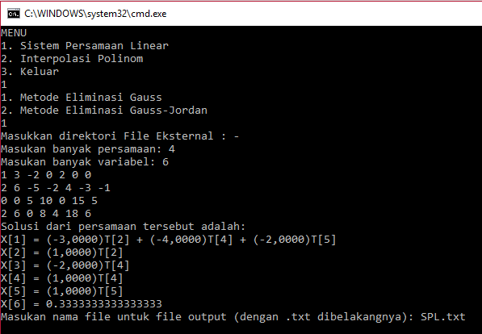

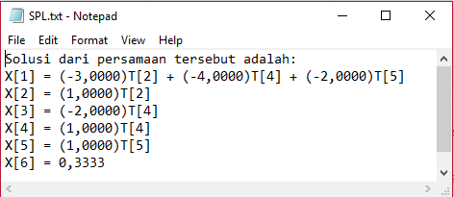

Bentuk solusi yang didapat dari sistem persamaan linier tersebut adalah parametrik sehingga terdapat banyak solusi. Hal ini disebabkan banyaknya variabel bebas akibat banyak persamaan yang lebih sedikit daripada banyak variabel. Setelah dioperasikan dengan metode eliminasi Gauss, SPL akan berbentuk matriks eselon dan dilakukan teknik sulih mundur untuk mendapatkan hasil.

4.1.2 Sistem Persamaan Linier berbentuk Matriks *Augmented* dan Input

Langsung dari User serta Metode Eliminasi Gauss-Jordan

Sistem persamaan linier akan berbentuk seperti di bawah ini namun diinput langsung dari user dalam bentuk matriks *augmented*. Penyelesaian akan diperoleh dengan metode eliminasi Gauss-Jordan dan disimpan dalam file ‘SPL.txt’.

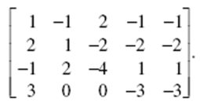

Berikut ini adalah hasil *screenshot* dari input persamaan dalam cmd dan hasil yang ditampilkan secara langsung di cmd dan disimpan di dalam file.

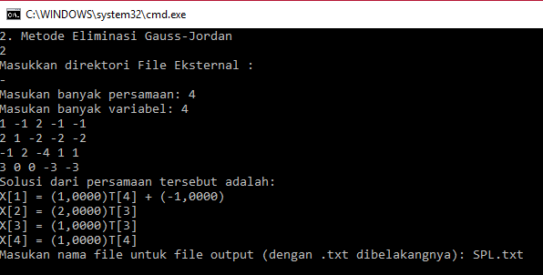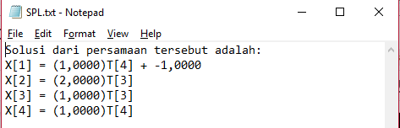

Bentuk solusi yang didapat dari sistem persamaan linier tersebut adalah parametrik sehingga terdapat banyak solusi. Hal ini disebabkan banyaknya variabel bebas akibat banyak persamaan yang lebih sedikit daripada banyak variabel. Setelah dioperasikan dengan metode eliminasi Gauss-Jordan, SPL akan berbentuk matriks eselon tereduksi untuk mendapatkan hasil.

4.1.3 Sistem Persamaan Linier berbentuk Matriks *Augmented* dan Input

dari File Eksternal serta Metode Eliminasi Gauss

Sistem persamaan linier akan berbentuk seperti di bawah ini dan diinput dari file eksternal yaitu ‘input.txt’ dalam bentuk matriks *augmented*. Penyelesaian akan diperoleh dengan metode eliminasi Gauss dan disimpan dalam file ‘SPL.txt’.

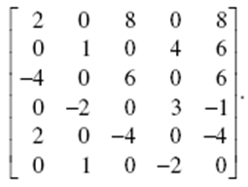

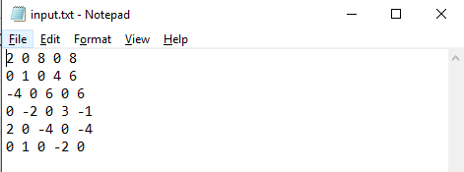

Berikut ini adalah hasil *screenshot* dari input file dalam cmd dan hasil yang ditampilkan secara langsung di cmd dan disimpan di dalam file.

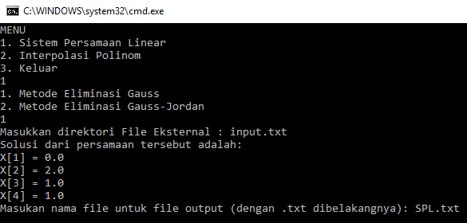

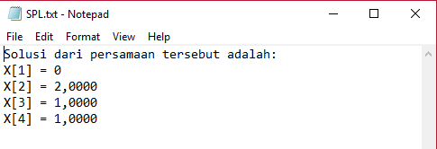

Banyak solusi yang didapat dari sistem persamaan linier tersebut adalah satu solusi. Setelah dioperasikan dengan metode eliminasi Gauss, SPL akan berbentuk matriks eselon dan dilakukan teknik sulih mundur untuk mendapatkan hasil.

4.1.4 Sistem Persamaan Linier berbentuk Matriks *Augmented* dan Input

dari File Eksternal serta Metode Eliminasi Gauss-Jordan

Sistem persamaan linier akan berbentuk seperti di bawah ini dan diinput dari file eksternal yaitu ‘input.txt’ dalam bentuk matriks *augmented*. Penyelesaian akan diperoleh dengan metode eliminasi Gauss-Jordan dan disimpan dalam file ‘SPL.txt’.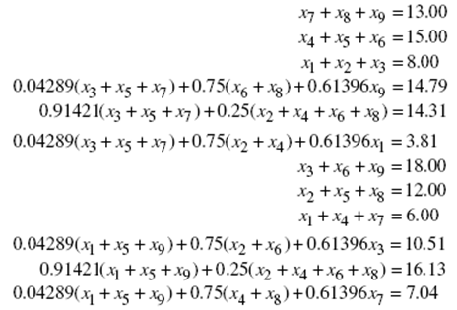

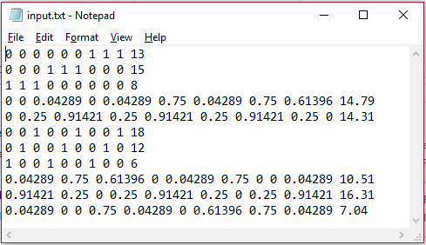

Berikut ini adalah hasil *screenshot* dari input file dalam cmd dan hasil yang ditampilkan secara langsung di cmd dan disimpan di dalam file.

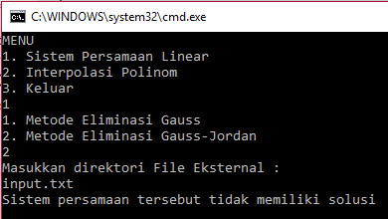

Banyak solusi yang didapat dari sistem persamaan linier tersebut adalah tidak ada sehingga memunculkan pesan pemberitahuan. Solusi yang tidak ada menyebabkan tidak ada yang tertulis dalam file eksternal dan tidak membentuk file eksternal. Setelah dioperasikan dengan metode eliminasi Gauss-Jordan, SPL akan berbentuk matriks eselon tereduksi dan didapat kesimpulan bahwa tidak terdapat solusi.

4.1.5 Sistem Persamaan Linier berbentuk Biasa dan Input Langsung dari User

serta Metode Eliminasi Gauss

Sistem persamaan linier akan berbentuk seperti di bawah ini namun diinput langsung dari user dalam bentuk matriks *augmented*. Penyelesaian akan diperoleh dengan metode eliminasi Gauss dan disimpan dalam file ‘SPL.txt’.

-0.866*F*1 + 0.5 *F*3 = 0

-0.5*F*1 – 0.866 *F*3 = -1000

-0.866*F*1 – *F*2 – *H*2 = 0

-0.5 *F*1 – *V*2 = 0

– *F*2 – 0.5 *F*3 = 0

–0.866 *F*3 – *V*3 = 0

Berikut ini adalah hasil *screenshot* dari input persamaan dalam cmd dan hasil yang ditampilkan secara langsung di cmd dan disimpan di dalam file.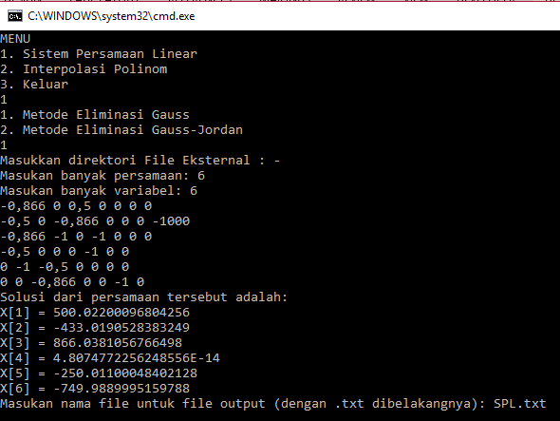

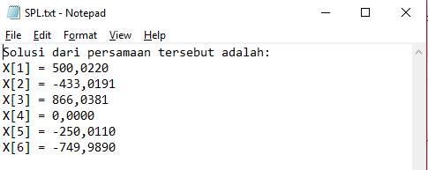

Bentuk solusi yang didapat dari sistem persamaan linier tersebut adalah satu solusi.. Setelah dioperasikan dengan metode eliminasi Gauss, SPL akan berbentuk matriks eselon dan dilakukan teknik sulih mundur untuk mendapatkan hasil sebagai tertera di atas.

**4.2 Interpolasi Polinom**

Berikut ini disediakan beberapa studi kasus terkait interpolasi polinom yang memiliki bentuk yang penyelesaian yang sama dan metode penyelesaian yang berbeda (tergantung input user).

4.2.1 Interpolasi Polinom dan Input dari File Eksternal serta Metode Eliminasi

Gauss

Interpolasi polinom akan berbentuk seperti di bawah ini namun diinput dari file eksternal dalam bentuk matriks *augmented* untuk titik-titiknya yang telah dimodifikasi hingga menjadi sistem persamaan linier. Kemudian, dilakukan pengujian pada nilai-nilai default yang disediakan. Penyelesaian akan diperoleh dengan metode eliminasi Gauss dan disimpan dalam file ‘SPL.txt’.

*x* = 0.2 f(x) = ?

*x* = 0.55 f(x) = ?

*x* = 0.85 f(x) = ?

*x* = 1.28 f(x) = ?

Berikut ini adalah hasil *screenshot* dari input titik-titik dan nilai x dalam cmd dan hasil yang ditampilkan secara langsung di cmd dan disimpan di dalam file.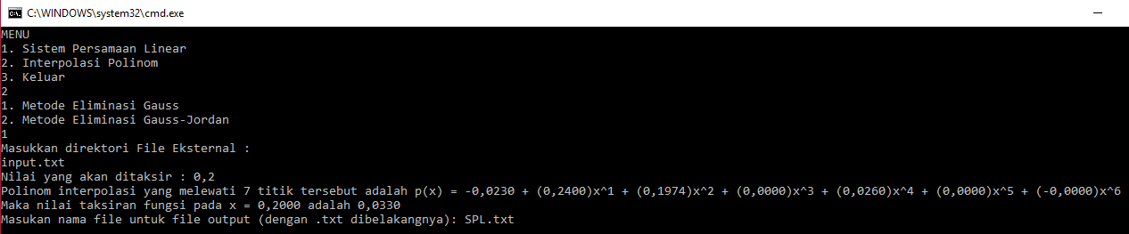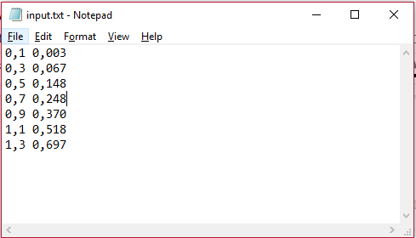

didapat jika x = 0,2, maka f(x) = 0,032961

didapat jika x = 0,55, maka f(x) = 0,171119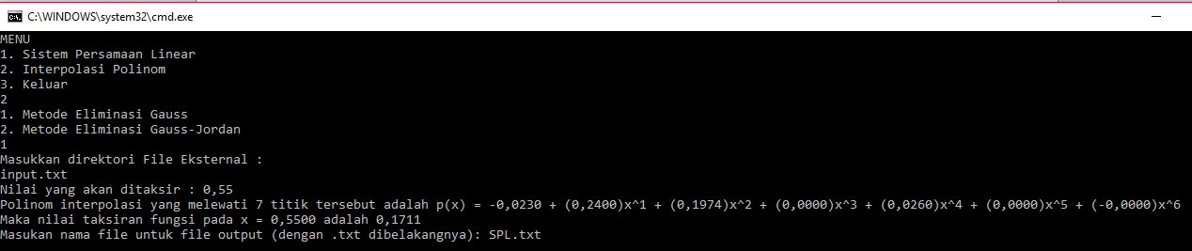

didapat jika x = 0,85, maka f(x) = 0,337236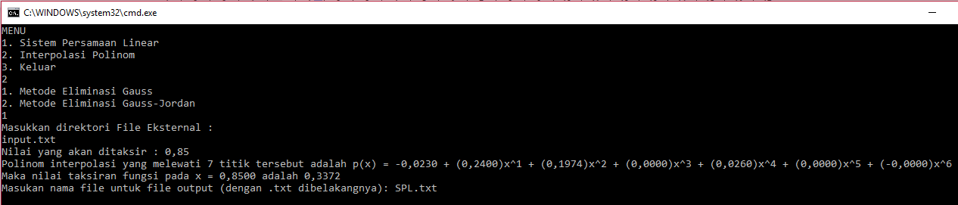

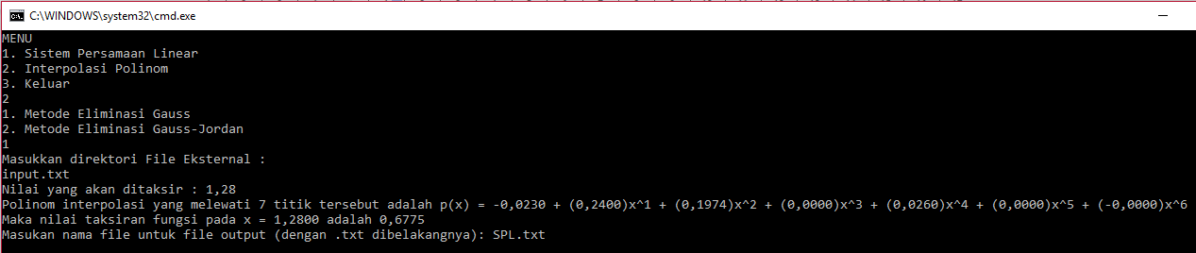

didapat jika x = 1,28, maka f(x) = 0,677542

Bentuk solusi yang didapat dari sistem persamaan linier tersebut yang terbentuk dari titik-titik adalah satu solusi sehingga dapat dilakukan pengujian terhadap nilai-nilai default tersebut. Setelah dioperasikan dengan metode eliminasi Gauss, SPL akan berbentuk matriks eselon dan dilakukan teknik sulih mundur untuk mendapatkan hasil untuk dimasukkan pada polinom. Dari polinom yang didapat, dimasukkan nilai x untuk mencari nilai f(x).

4.2.2 Interpolasi Polinom dan Input dari File Eksternal serta Metode Eliminasi

Gauss-Jordan

Interpolasi polinom akan berbentuk seperti di bawah ini namun diinput langsung dari user dalam bentuk matriks *augmented* untuk titik-titiknya yang telah dimodifikasikan menjadi sistem persamaan linier. Kemudian, dilakukan pengujian pada nilai-nilai default yang disediakan. Penyelesaian akan diperoleh dengan metode eliminasi Gauss-Jordan dan disimpan dalam file ‘SPL.txt’.

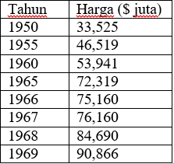

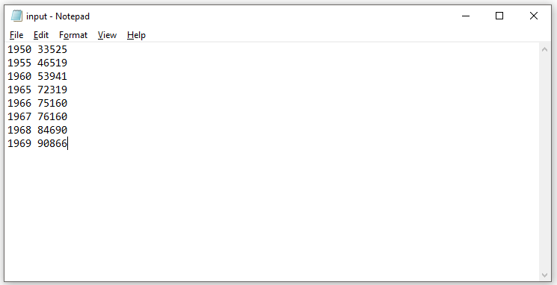

Berikut ini adalah hasil *screenshot* dari input titik-titik (tahun sebagai x dan harga sebagai y) dan nilai x (prediksi harga pada suatu tahun) dalam cmd dan hasil yang ditampilkan secara langsung di cmd dan disimpan di dalam file.

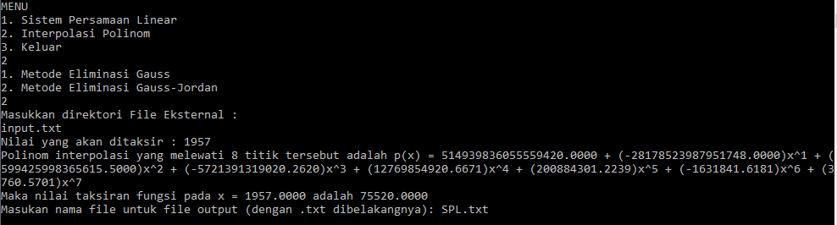

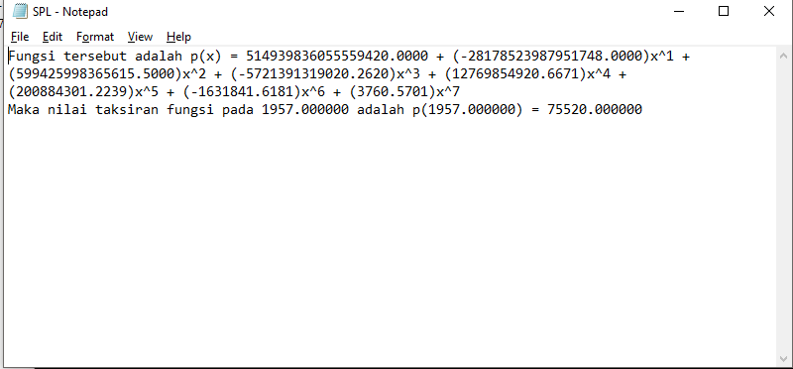

Dari percobaan tersebut kita ingin menaksir berapa nilai dari fungsi tersebut saat x = 1957. Pada percobaan tersebut didapatkan nilai perkiraannya yaitu 75520.00. Pada kasus ini, terdapat kasus yang bisa membuat program kami menjadi kurang tepat karena bisa saja terjadi **overflow.** Oleh karena itu, kami membuat titik-titik tersebut dirubah dulu skalanya. (Semua nilai x dan y nya diperkecil terlebih dahulu dengan dibagi bilangan yang sama) .

4.2.3 Interpolasi Polinom dan Input dari *user* serta Metode Eliminasi Gauss-Jordan

Dalam persoalan ini, kami ingin menyederhanakan fungsi y = 1/((x2 + 2) dengan polinom interpolasi derajat *n* di dalam selang [1, 5]. Sebagai contoh, *n* = 5, maka titik-titik *x* yang diambil di dalam selang [1, 5] berjarak *h* = (5 – 1)/5. Interpolasi polinom akan berbentuk seperti di bawah ini namun diinput langsung dari user dalam bentuk matriks *augmented* untuk titik-titiknya yang telah dimodifikasikan menjadi sistem persamaan linier. Kemudian, dilakukan pengujian pada nilai-nilai default yang disediakan. Penyelesaian akan diperoleh dengan metode eliminasi Gauss-Jordan dan disimpan dalam file ‘hasil.txt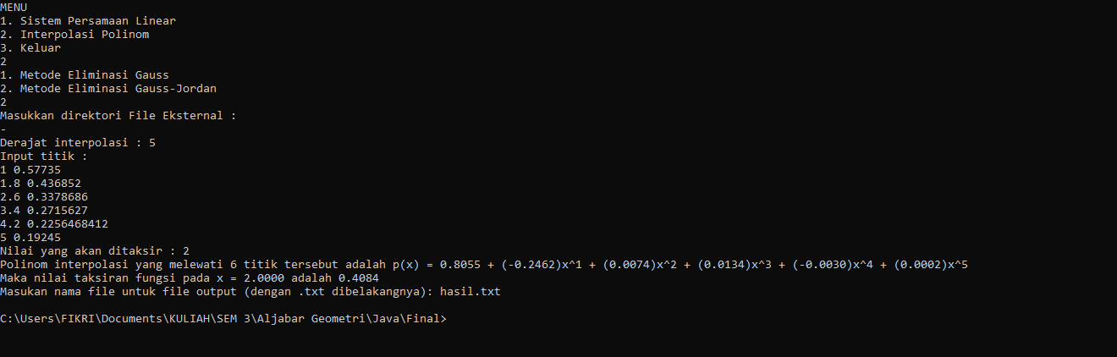

**BAB V**

**KESIMPULAN**

**5.1 Kesimpulan**

Metode eliminasi Gauss dan metode eliminasi Gauss-Jordan dapat digunakan untuk menyelesaikan permasalahan terkait sistem persamaan linier dan diaplikasikan dalam mencari polinom interpolasi dari titik-titik yang telah ditentukan. Kedua metode ini juga dapat diimplementasikan dalam bahasa pemrograman berorientasi objek yaitu Java untuk menyelesaikan permasalahan terkait SPL. Program yang telah dibuat dapat memberikan hasil yang tepat dari test case yang telah disediakan dari spesifikasi tugas besar ataupun yang diberikan langsung dari kami.

**5.2 Saran**

Untuk ke depannya, bahasa pemrograman dapat dipilih selain Java. Hal ini dipertimbangkan karena pengetahuan terkait bahasa pemrograman berorientasi objek baru akan didapat pada semester selanjutnya. Selain itu, terdapat bahasa pemrograman lain yang dinilai dapat menggantikan Java untuk tugas besar ini yaitu Python. Di sisi lain, apabila menggunakan bahasa Java, lebih baik menggunakan GUI agar tampilan program menjadi lebih menarik dan lebih mudah digunakan.

**5.3 Refleksi**

Melalui tugas besar ini, kami belajar memahami bahasa pemrograman berorientasi objek yang sedikit berbeda dengan bahasa pemrograman yang telah dipelajari sebelumnya. Selain itu, kami menjadi lebih mengerti mengenai materi sistem persamaan lanjar dan penyelesaiannya dengan menggunakan metode eliminasi Gauss dan metode eliminasi Gauss-Jordan. Kami juga paham cara pengaplikasiannya dalam interpolasi polinom untuk menemukan persamaan yang melewati titik-titik dalam bidang kartesius. Dari segi lain, kami juga belajar bagaimana mengorganisir tugas dalam sebuah kelompok dan menyadari betapa pentingnya komunikasi dalam suatu pekerjaan.

**DAFTAR REFERENSI**

Anton, H., & Rorres, C. (2014). *Elementary Linear Algebra 11th Edition : Application Version.* Wiley

Levy, D. (2010). *Introduction to Numerical Analysis.* Department of Mathematics and Center for Scientific Computation and Mathematical Modelling (CSCAMM) University of Maryland.

https://en.wikipedia.org/wiki/Pseudocode

https://en.wikipedia.org/wiki/Interpolation